**Бавтрук Илья Леонов (Bautruk Eliasz)**

20 июля 1796 г – крещение (НИАБ 136-13-894, лист 30, №70/1796-р (ориг)), (РГИА 823-2-18, лист 256об,№40/1796-р (коп)).

**НИАБ 136-13-894:** Лист 30. **Метрическая запись №70/1796-р (ориг).**

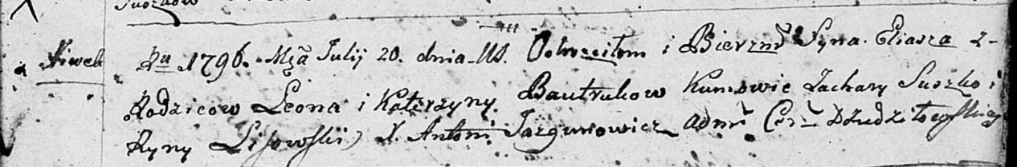

Дедиловичская Покровская церковь. 20 июля 1796 года. Метрическая запись о крещении.

Bautruk Eliasz – сын родителей с деревни Нивки.

Bautruk Leon – отец.

Bautrukowa Katerzyna – мать.

Suszko Zachary - кум.

Lisowska Ryna - кума.

Jazgunowicz Antoni – ксёндз.

**РГИА 823-2-18:** Лист 256об. **Метрическая запись №40/1796-р (коп).**

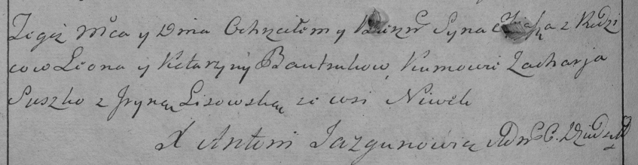

Дедиловичская Покровская церковь. 20 июля 1796 года. Метрическая запись о крещении.

Bautruk Eliasz – сын родителей с деревни Нивки.

Bautruk Leon – отец.

Bautrukowa Katarzyna – мать.

Suszko Zacharja – кум.

Lisowska Jryna – кума.

Jazgunowicz Antoni – ксёндз.